Ключ к конкурсным заданиям Всероссийской олимпиады по технологии
Муниципальный этап
Техника и техническое творчество
10-11 класс
Примечание.
Правильным считается ответ, в котором выполнены все требования (условия) задания.
За правильный ответ выставляется 1 балл, неправильный ответ оценивается в 0 баллов.

- Б
- А

- Б
- В
- Г
- Б
- В, А, Г, Б
- А, Б, В
- В
- Г
- А
- А, Б, Г
- Г
- В
- А, Б, В, Г
- В
- В
- В
- Г
- Б
- Б

- 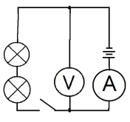

- 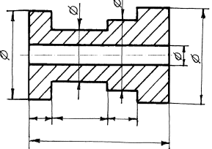

- Б

- 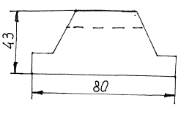

- В, Г, Д
- Б
- А
- Б
- А
- Б, Г
- 27 рублей
- В
- В, Г
- А, Б
- Г
- Б, Г
- В
- А, Б, В, Г
- В

